2016年下学期高一年级化学段考试题
时量:90分钟 分值:100分
可能用到的相对原子质量：H：1 C：12 N：14 O：16 S：32 C1：35.5
Na：23 Mg：24 K：39 Mn:55 Al :27 Fe:56

第Ⅰ卷（选择题，共60分）
一、选择题(本大题包括30个小题，每小题2分，共60分，每小题只有一个正确选项符合题意)
1．下列叙述正确的是:( )
A．1 mol H₂O的质量为18 g·mol^{－1[来源:学科网ZXXK]}
B．CH₄的摩尔质量为16 g
C．3.01×10²³个SO₂分子的质量为32 g
D．1 mol NaCl溶于1 L水中，形成1 mol·L^{－1}NaCl溶液
2．金属钠是一种活泼金属，除了具有金属的一般性质外，还具有自己的特性。下列关于钠的叙述中，正确的是( )
A．钠是银白色金属，熔点低，硬度大
B．钠放置在空气中，会迅速被氧化而生成淡黄色的氧化钠
C．在氧气中加热时，金属钠剧烈燃烧，发出黄色火焰
D．金属钠着火可以用泡沫灭火器或用干燥的沙土灭火
3．已知，单质碘受热易升华．从海带中提取碘的实验过程中，涉及下列操作，其中正确的是：源( )
:学&科&网Z&X&X&K]
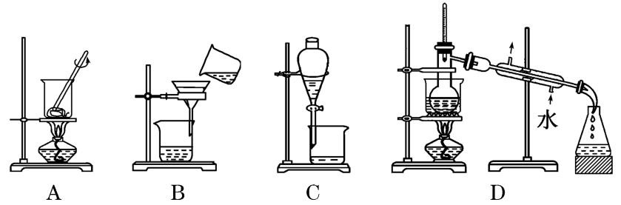
A．将海带灼烧成灰 B．过滤得含I－的溶液
C．放出碘的苯溶液 D．分离碘并回收苯
4．洗净的容量瓶在使用之前一定要：( )
A．烘干 B．在玻璃瓶塞上涂凡士林，使其转动灵活
C．注入少量水，检查瓶塞是否漏水 D．检查它的气密性
5．N_{A}为阿伏加德罗常数，下列说法正确的是：( )
A．标准状况下，22.4 L水中含有的水分子数为N_{A}
B．常温常压下，46 g NO₂和N₂O₄的混合气体中含有的氧原子数为2N_{A}
C．1mol/L的Ba(NO₃)₂溶液中含NO₃－离子数为2N_{A}
D．分子数为N_{A}的CO和N₂的混合气体的体积约为22.4 L，质量为28 g
6.下列对实验过程的评价正确的是：( )
A．某固体中加入稀盐酸，产生了无色气体，证明该固体一定是CaCO₃
B．某溶液中滴加BaCl₂溶液，生成不溶于稀HNO₃的白色沉淀，该溶液中一定含SO
C．某无色溶液中滴入无色酚酞显红色，该溶液一定显碱性
D．验证烧碱溶液中是否含有Cl－，先加稀盐酸除去OH－，再加AgNO₃溶液，有白色沉淀出现，
证明含Cl－
7．如果1g H₂O中含有m个H原子，则阿伏加德罗常数为：( )
A.18m B.9m C.2m D.m／9
8. 标准状况下，现有①4.48LCH₄； ②3.01×10²³个HCl分子； ③10.2gH₂S； ④0.4mol C₂H₅OH，
对这四种物质的关系有以下四种表述, 其中不正确的是：( )
A．体积：②＞④＞③＞① B．密度：④＞②＞③＞①
C．质量：④＞②＞③＞① D．氢原子个数：④＞①＞③＞②
9. 有15gA物质和10.5gB物质恰好完全反应后，生成7.2gC物质、1.8gD物质和0.3molE物质， 则E的摩尔质量是：( )
A. 100g/mol B. 55g/mol C. 111g/mol D. 27.5g/mol
10.将6.4gSO₂和8.0gSO₃相比较，下列结论中错误的是：( )
A. 它们的体积之比为1:1 B. 它们所含氧原子数目之比为2:3
C. 它们的分子数目之比为1:1 D. 它们所含原子数目之比为3:4
11．若在加入铝粉能放出H₂的溶液中，分别加入下列各组离子，肯定不能共存的是( )
A．Fe^{3＋}、SO₄^{2－}、Cl－、Na＋ B．Ba^{2＋}、Mg^{2＋}、HCO₃－、AlO₂－
C．NO₃－、Na＋、K＋、CO₃^{2－} D．NO₃－、K＋、AlO₂－、OH－
12．将5.4 g Al投入200.0 mL 2.0 mol·L^{－1}的某溶液中有氢气产生，充分反应后有金属剩余。该溶液可能为( )
A．HNO₃溶液 B．Ba(OH)₂溶液 C．H₂SO₄溶液 D．HCl溶液
13．完全沉淀等物质的量浓度的NaCl、MgCl₂、AlCl₃溶液中的Cl－，消耗等物质的量浓度的AgNO₃溶液的体积比为3∶2∶1，则上述溶液的体积比为( )
A．1∶1∶1 B．3∶2∶1 C．6∶3∶2 D．9∶3∶1
14．某无色溶液中放入铝片有氢气产生，则下列离子在该溶液中肯定可以大量共存的是( )
A．Na＋ B．Mg^{2＋} C．S^{2－} D．HCO₃－
15． Mg、Al组成的混合物与足量盐酸反应，产生标准状况下的氢气4.48 L，下列推断中不正确的是( )
A．参加反应的Mg、Al共0.2 mol B．参加反应的HCl为0.4 mol
C．Mg、Al在反应中共失去0.4 mol电子 D．若与足量的稀硫酸反应能产生0.2 mol H₂
16.下列化合物与小苏打溶液反应，没有气体或沉淀生成的是 （ ）
A．烧碱 B．硫酸氢钠 C．氢氧化钡 D．过氧化钠
17.硫酸亚铁溶液含有杂质硫酸铜和硫酸铁，为除去杂质，提纯硫酸亚铁，应该加入下列哪种物质（ ）
A．锌粉 B．镁粉 C．铁粉 D． 铝粉
18.下列离子方程式书写正确的是（ ）
A．FeCl₂溶液中通入Cl₂：Fe²⁺＋Cl₂＝ Fe³⁺＋2Cl－
B．Ba(OH) ₂溶液与盐酸的反应 OH－＋H⁺ ＝ H₂O
C．Al(OH) ₃中滴加盐酸 OH－＋H⁺ ＝ H₂O
D． AlCl₃溶液中加入过量氨水：Al³⁺＋4OH－＝ ${\text{AlO}}_{2}^{−}$＋2H₂O
19.过量的NaHCO₃和Na₂O₂混合，在密闭容器中充分混合加热后，最后排出气体，残留的固体是 （ ）
A． Na₂O B．Na₂CO₃ C．Na₂O₂和Na₂CO₃ D．Na₂O₂和Na₂O
20.将氯化钠、氯化铝、氯化亚铁、氯化铁、氯化镁五种溶液，通过一步实验就能加以区别，并只用一种试剂，这种试剂是 （ ）
A ．KSCN B．BaCl₂ C． NaOH D． HCl
21.把Ba(OH)₂溶液滴入明矾溶液中，使SO${}_{4}^{2−}$全部转化成BaSO₄沉淀，此时铝元素的主要存在形式是（ ）
A．Al³⁺ B．Al(OH)₃ C．AlO${}_{2}^{−}$ D．Al³⁺和Al(OH)₃
22．黑火药发生爆炸的反应中：S＋2KNO₃＋3C＝K₂S＋N₂↑＋3CO₂↑被还原的元素是（ ）
A．只有N B．只有S C．只有C D．N和S
23．单质X和单质Y反应生成X³⁺ 和Y^{2－}，现有下列叙述：（1）X被氧化，（2）X是氧化剂，（3）X³⁺ 是氧化产物，（4）X具有氧化性，（5）Y^{2－}是还原产物，（6）X³⁺ 具有氧化性。其中正确的是（ ）
A．（1）（4）（5）（6） B．（2）（3）（4）（5）
C．（1）（3）（5）（6） D．（1）（2）（4）（6）
24．11P＋15CuSO₄＋24H₂O＝5Cu₃P＋6H₃PO₄＋15H₂SO₄反应中，被氧化的P原子与被还原的P原子个数比是（ ）
A．6：5 B．5：6 C．11：5 D．11：6
25．有一种生产碘的方法是用亚硫酸氢钠(NaHSO₃)还原碘酸盐（IO₃－），每还原出1mol碘分子，理论上需用去亚硫酸氢钠（ ）
A．1mol B．2mol C．2.5mol D．5mol
26．已知有如下反应：
①2BrO₃－＋Cl₂＝Br₂＋2ClO₃－， ②ClO₃－＋5Cl－＋6H＋＝3Cl₂＋3H₂O，
③2FeCl₃＋2KI＝2FeCl₂＋2KCl＋I₂， ④2FeCl₂＋Cl₂＝2FeCl₃。
下列各微粒氧化能力由强到弱的顺序正确的是（ ）
A．ClO₃－＞BrO₃－＞Cl₂＞Fe^{3＋}＞I₂ B． BrO₃－＞Cl₂＞ClO₃－＞I₂＞Fe³⁺
C．BrO₃－＞ClO₃－＞Cl₂＞Fe^{3＋}＞I₂ D．BrO₃－＞ClO₃－＞Fe³⁺＞Cl₂＞I₂
27．在一定条件下，RO₃^{n－}和氟气可发生如下反应：RO₃^{n－}＋F₂＋2OH－＝RO₄－＋2F－＋H₂O从而可知在RO₃^{n－}中，元素R的化合价是（ ）
A．+4 B．+5 C．+6 D．+7
28．某无色溶液中加入BaCl₂溶液，生成不溶于稀硝酸的白色沉淀，则该溶液中有的离子是（ ）
A． 一定溶解有SO₄^{2－} B．一定溶解CO₃^{2－}

C．一定溶有Ag＋ D． 可能是SO₄^{2－}，也可能是Ag＋
29．50 g镁、锌、铝的混合物与适量的稀硫酸反应，得三种盐的混合溶液，然后加热、蒸发、结晶得晶体(不含结晶水)218 g，则反应中得H₂的质量为( )
A．2 g B．3 g C．3.5 g D．4.5 g
30. 已知质量分数为5%的氨水的密度为0.98g/cm³，质量分数为25%的氨水的密度为0.91g/cm³，若将上述两溶液等体积混合，所得氨水溶液的质量分数是：( )
A．小于15% B．等于15% C．大于15% D．无法估计
二 填空题(31题每空1分,32-34题每空2分,共32分)
31（4分）.在下列反应中：A．2F₂＋2H₂O＝4HF＋O₂↑；B．2Na＋2H₂O＝2NaOH＋H₂↑；C．CaO＋H₂O＝Ca(OH)₂；D．2H₂O＝2H₂↑＋O₂↑。其中水是氧化剂的是___________，水是还原剂的是_____________，水既是氧化剂，又是还原剂的是____________，水既不是氧化剂，又不是还原剂的是________________。（填序号）
32．(10分)
(1)相同质量的CO和CO₂的物质的量之比为________；所含的电子个数之比为___________．
(2)19 g某二价金属氯化物(ACl₂)中含有0.4 mol Cl－，则ACl₂的摩尔质量是______________；
A 的相对原子质量是________；ACl₂的化学式是__________________________．
33(8分)．铝镁合金已成为飞机制造、化工生产等行业的重要材料。研究性学习小组的同学，为测定某含镁3%～5%的铝镁合金(不含其他元素)中镁的质量分数，设计下列实验方案进行探究。填写下列空白。
[实验方案] 将铝镁合金与足量稀硫酸溶液反应，测定生成气体在通常状况(约20 ℃，1.01×10⁵ Pa)的体积。
[问题讨论] (1)同学们拟选用下列实验装置完成实验：
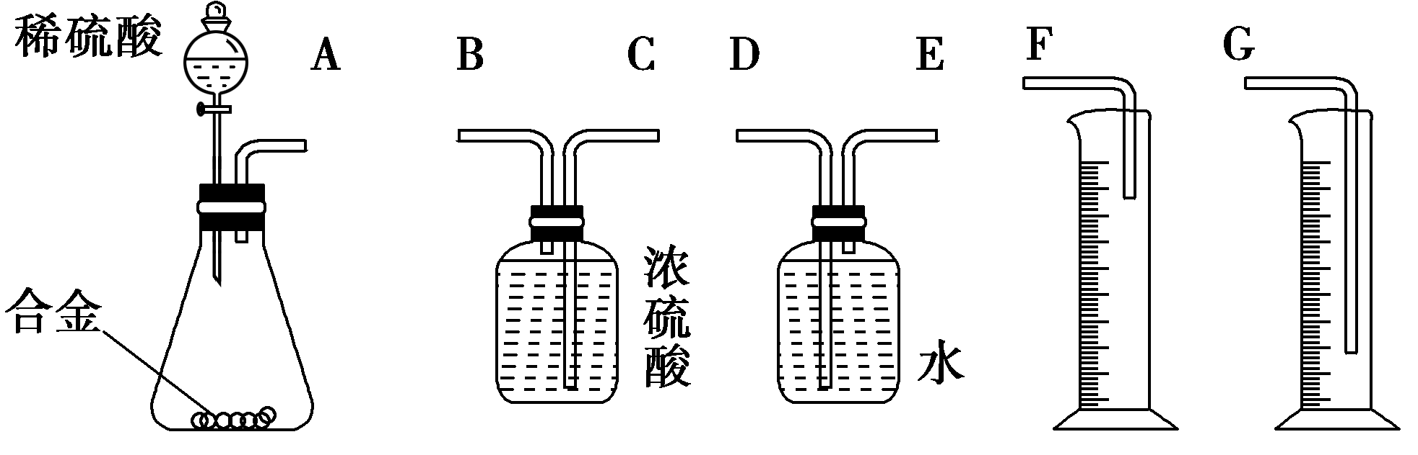
①你认为最简易的装置其连接顺序是：A接( )( )接( )( )接( )。(填接口字母，可不填满)
②实验开始时，先打开分液漏斗上口的玻璃塞，再轻轻打开其活塞，一会儿后稀硫酸也不能顺利滴入锥形瓶。请你帮助分析原因__________________________________________________________。
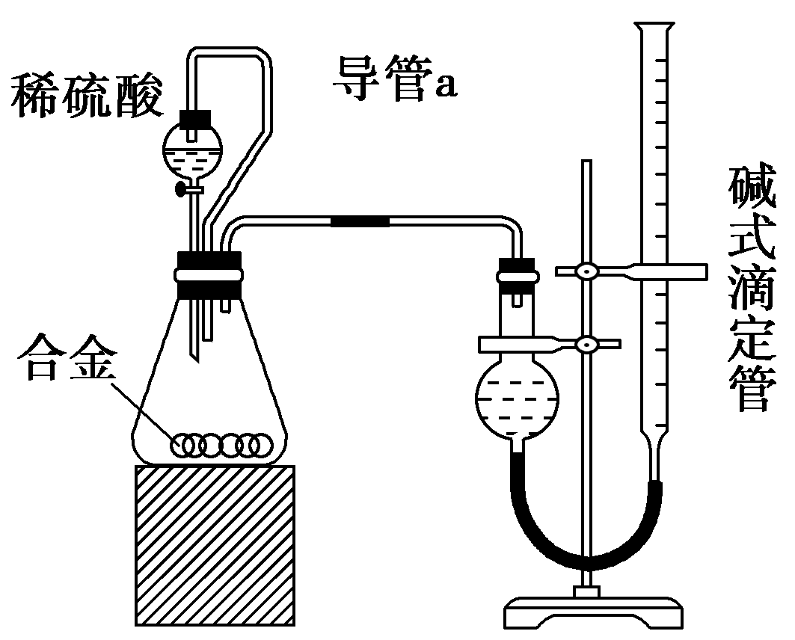
(2)仔细分析实验装置后，同学们经讨论认为以下两点会引起较大误差：稀硫酸滴入锥形瓶中，即使不生成氢气，也会将瓶内空气排出，使所测氢气体积偏大；实验结束时，连接广口瓶和量筒的导管中有少量水存在，使所测氢气体积偏小。于是他们设计了如图所示的实验装置。
(碱式滴定管上的刻度数值上小下大)
①装置中导管a的作用是____________________。
②实验前后碱式滴定管中液面读数分别为V₁ mL、V₂ mL。则产生氢气的体积为________mL。

34(10分).已知A为金属单质, 根据右图物质的变化，回答：
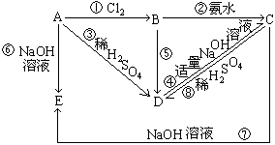
（1）写出下列物质的化学式：B ，
C ，E 。
- 写出下列过程的离子方程式
①A→ E 。

②B→ C 。

三、计算题（每问4分，共8分。）
35．在反应MnO₂＋4HCl(浓)MnCl₂＋Cl₂↑＋2H₂O中，若二氧化锰与足量的浓盐酸反应制得3.55gCl₂，试求：（1）反应消耗的氧化剂的质量；（2）被氧化的HCl的质量。

2016年下学期高一年级化学段考答卷
班级 姓名 考号
31 .【每空1分，共4分】
___________，___________，___________， 。
32．【每空2分，共10分】
- ___________， 。

- ___________，___________， 。
33.【每空2分，共8分】
- ①A接( )( )接( )( )接( )。(填接口字母，可不填满)

② 。
(2)
① 。

② 。
34.【每空2分，共10分】
（1）写出下列物质的化学式：B ，C ，E 。
- 写出下列过程的离子方程式
①A→ E 。

②B→ C 。

35【每问4分，共8分】

2016年下学期高一年级化学段考 答案
1C 2C 3D 4C 5B 6C 7B 8A 9B 10A
11B 12D 13D 14A 15A 16A 17C 18B 19B 20C
21C 22D 23C 24A 25D 26C 27B 28D 29C 30A
- 【每空分，共4分】B；A；D；C
32. 【每空2分，共10分】
(1) 11∶7 1∶1
(2) 95 g/mol 24 MgCl₂

- 【每空2分，共8分】：
(1)①E D G
②合金与稀硫酸反应放热且生成气体，使锥形瓶中气体压强变大
(2)①使分液漏斗内气体压强与锥形瓶内气体压强相等，打开分液漏斗活塞时稀硫酸能顺利滴下；滴入锥形瓶的稀硫酸的体积等于进入分液漏斗的气体体积，从而消除由于加入稀硫酸引起的氢气体积误差 (答对第一点也给2分)
②V₁－V₂

34【每空2分，共10分】(1) B．AlCl₃ C．Al(OH)₃ E．NaAlO₂
(2) ① $\text{2Al}+{\text{2OH}}^{−}+{\text{2H}}_{2}O={\text{2AlO}}_{2}^{−}+{\text{3H}}_{2}­$
②${\text{Al}}^{3+}+{\text{3NH}}_{3}\text{¡¤}H_{2}O=\text{Al}{\left(\text{OH}\right)}_{3}\text{¯+}{\text{3NH}}_{4}^{+}$

35【每问4分，共8分】．（1）4.35克（2）3.65克
解析：由方程式可知，MnO₂ 为氧化剂，HCl为还原剂（一半被氧化）。
MnO₂ ＋ 4HCl(浓)MnCl₂＋ Cl₂↑ ＋ 2H₂O
氧化剂 还原剂
87 73（被氧化） 71
m₁ m₂ 3．55g
87：71＝m₁：3．55g 73：71＝m₂：3．55g 解出m₁ 、m₂。

